Проект «Зоопарк» в старшей подготовительной группе
Паспорт проекта
Вид проекта: творческо-информационный.
Продолжительность проекта: 1 месяца
Участники проекта: воспитатели, родители воспитанников.
Актуальность:
На Земле живут тысячи разнообразных животных. Некоторые из них - огромные, такие, как жираф, слоны, а другие - совсем крошечные: насекомые, мыши, хомячки. Вся планета от сурового севера до жаркого юга - заселена многочисленными видами животных.
Дошкольное детство - очень важный этап в воспитании внимательного, чуткого, заботливого ребенка, способного познавать окружающий мир и себя в нем. Наша задача формировать нравственные чувства и оценки, развивать восприятие окружающего мира.
Рассчитываю, что благодаря разработке и внедрению проекта дети познакомятся с внешним видом, описанием жизни, повадок животных в природе; получат знания о животном мире,закрепят навыкы в лепке,совершенствуют навыки составления рассказа
Проблема: Формирование у дошкольников представлений о многообразии животного мира нашей планеты.
Цель проекта:
Задачи проекта:
Образовательные:
- расширить кругозор детей об обитателях зоопарка и правилах поведения в зоопарке;
- способствовать практическому овладению воспитанниками нормами речи: познакомить с происхождением слов: «Зоопарк», «Хищник», «Травоядные», обогащать словарь детей через подбор определений, активизировать в речи слова, обозначающие диких животных – обитателей зоопарка;
Воспитательные:
- воспитывать интерес к миру животных, доброжелательное отношение к обитателям зоопарка;
- формировать осторожное и осмотрительное отношение к потенциально опасным для человека ситуациям в зоопарке;
Развивающие:
- развивать познавательные процессы: предпосылки образного мышления, наглядно-образное мышление, воображение; зрительно-моторную координацию, память, внимание и все компоненты устной речи;
- развивать художественное восприятие и эстетический вкус при ознакомлении с художественным произведением;
- развивать детское творчество;
- способствовать развитию социализации, повысить уровень эмоциональной и мотивационной готовности к сотрудничеству при выполнении коллективных и групповых заданий;
- содействовать сохранению и укреплению физического и психического здоровья детей в ходе использования электронных образовательных ресурсов;

Предполагаемый результат:
Создание зоопарка группы из пластелина и бросового материала.

1 этап – Подготовительный. Привлечение родителей к реализации проекта;
Дети с родителями выбирали животное и составиди о нем рассказ, рисунок мое любимое животное
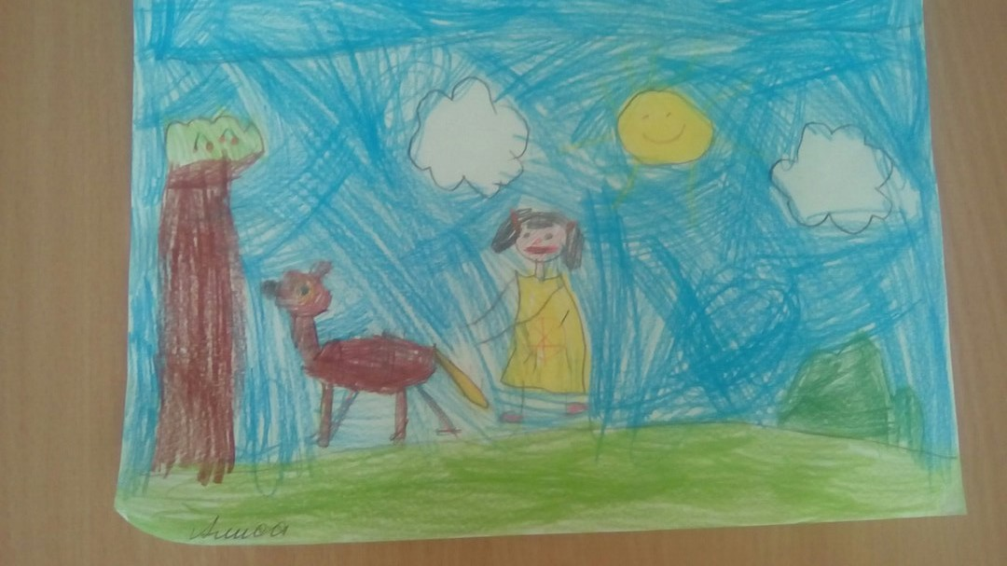
2 этап – Основной
Изготовление фигур животных из пластелина, иготовление вальева,и площадки зоопарка
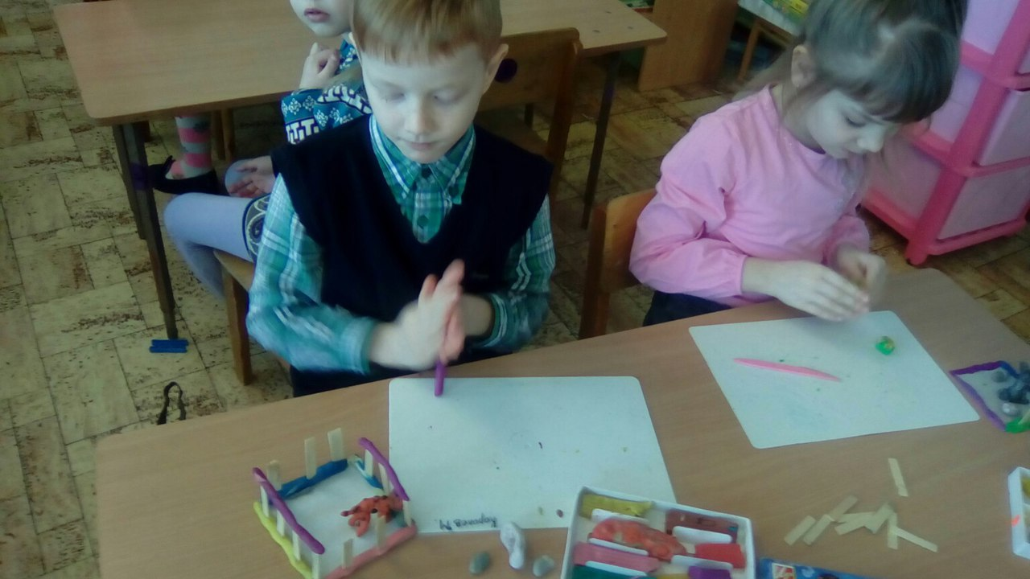
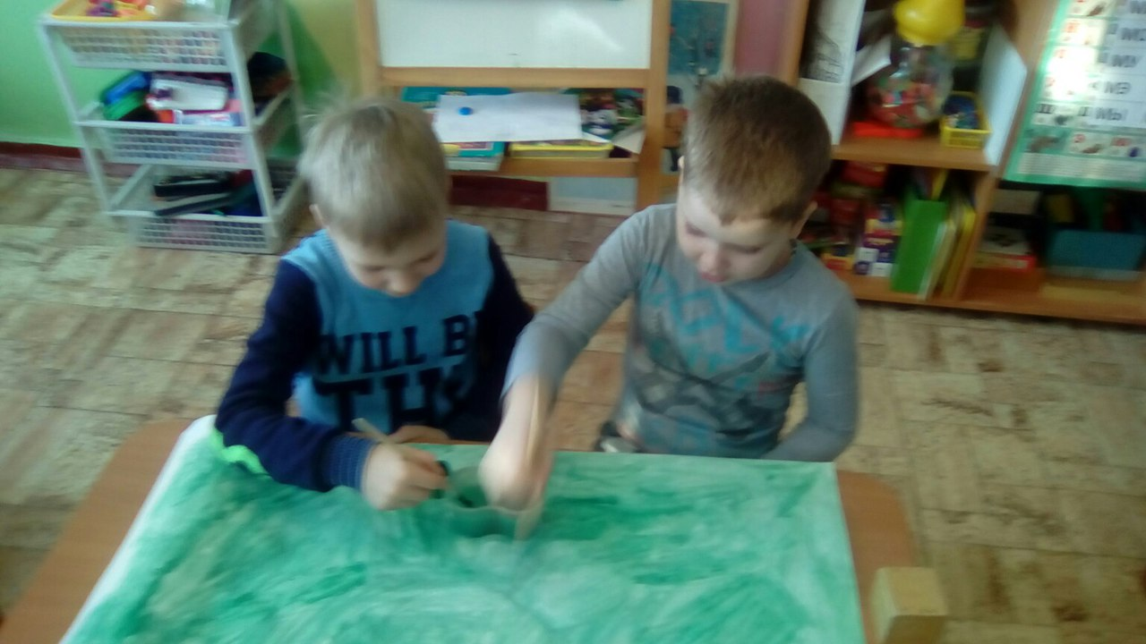

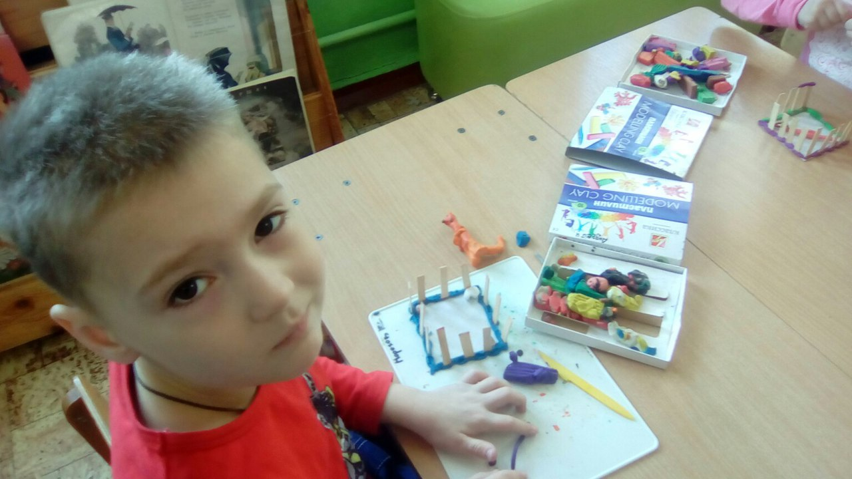

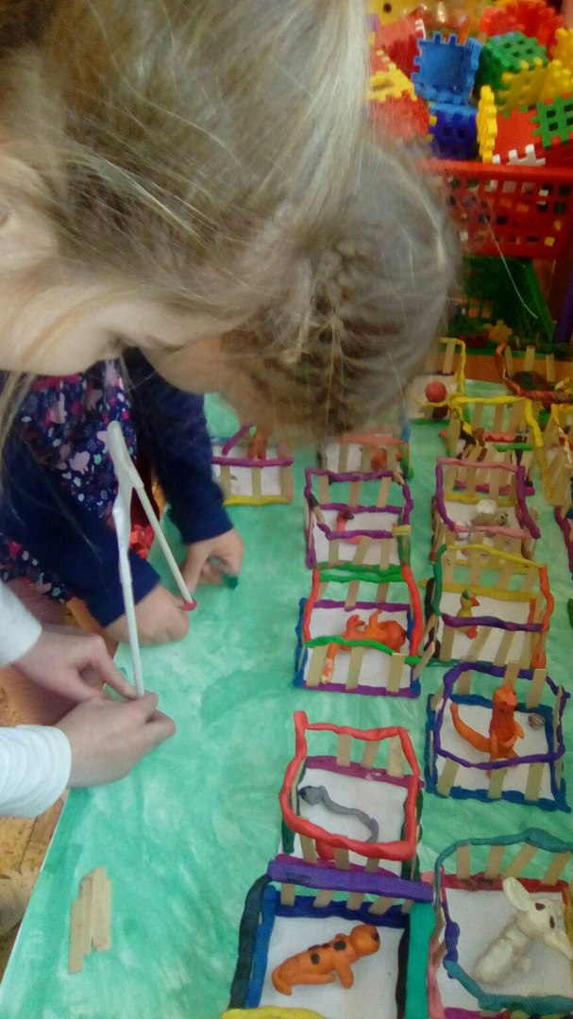

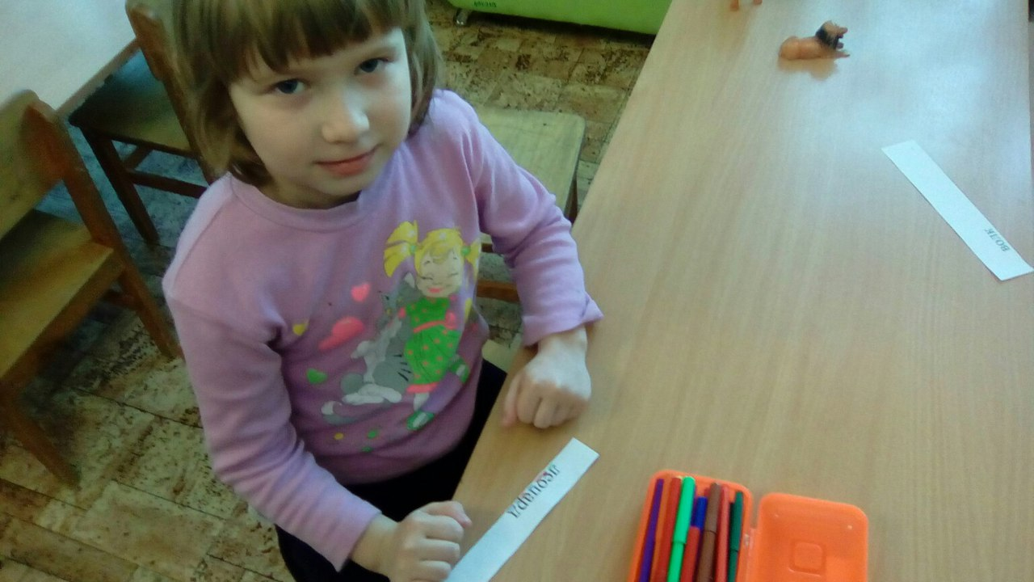
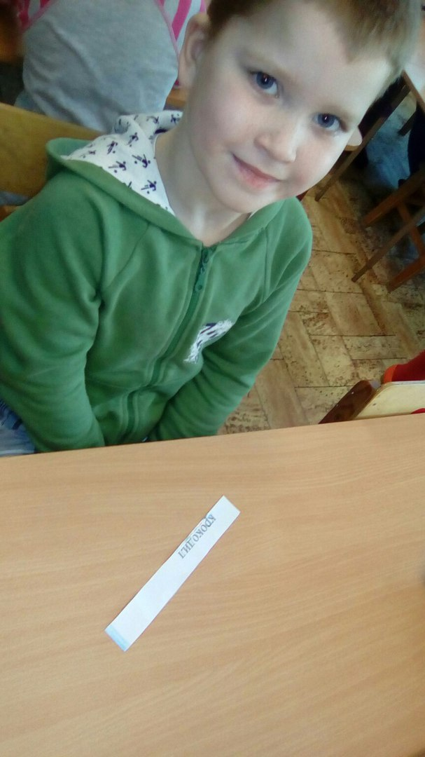

.Оборудование территории «Зоопарк» и установка животных
Звуко-буквенный анализ названия животных
3 этап – Итоговое Мероприятие
Посещение «виртуального зоопарка»

